创业带动就业补贴系统申请指南
一、申请条件：
1、初创企业招用员工（签订1年以上期限劳动合同、申请补贴前连续6个月为招用员工缴纳社会保险费且申请补贴时仍在本企业就业，法定代表人或个体户经营者除外）；
2、初创企业吸纳劳动者就业申请补贴后12个月内，不同初创企业吸纳同一劳动者就业的不能再次申领补贴；
3、同一法定代表人名下有多家初创企业的，只有一家可申请创业带动就业补贴。
注：（1）初创企业是指在我市登记注册3年内的小微企业、个体工商户、社会组织、律师事务所、会计师事务所和农民专业合作社等；
（2）按年度提出补贴申请，且首次申请应于相关创业主体登记注册之日起3年内提出，最后一次申请时间不得超过登记注册之日起4年。
二、补贴对象：符合条件的用人单位（所有股东均为法人股东的企业、劳动派遣企业除外）。
三、补贴标准
招用3人以下的按每人2000元给予补贴;招用4人以上的每增加1人给予3000元补贴，总额最高不超过3万元。
四、网上申请流程：
（一）登陆申请网址：
1.登陆：单位通过电脑端搜索“江门市人力资源和社会保障网上服务平台”,或输入网址https://rsfw.jiangmen.cn/Jmqyfwpt/index.do 登陆。未注册的单位须完成注册才可登陆。若忘记了密码，可以点击“找回密码”。
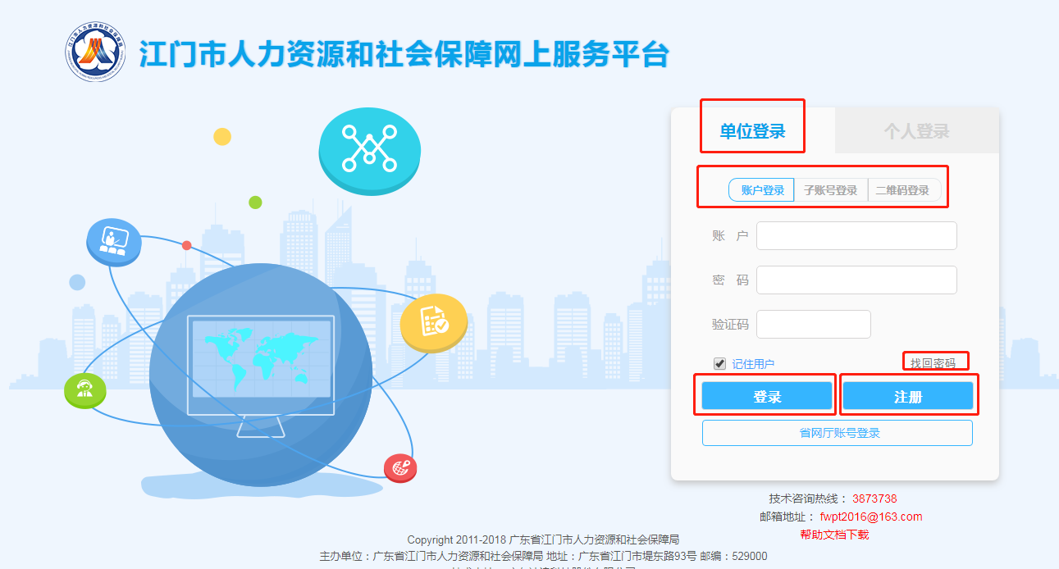
（二）填写补贴申请表
1.填写申请表：点击菜单栏的“优惠补贴”，点击补贴申领记录的“填写申请单”，选择“创业带动就业补贴”，根据单位性质选择“企业用人单位”，选择“初创企业吸纳就业并按规定缴纳社会保险费” ，查看补贴条件说明，点击“确定选择”，弹出基本信息申请表，填写带“*”内容。
2.部分填写内容解释
（1）“单位登记注册机关”选择单位登记注册所在地的所属镇街。
（2）“受理单位”选择单位注册所在地的所属镇（街）人力资源和社会保障所（点击放大镜查看到鹤山市人力资源和社会保障局后，再点击旁“+”字可选择至镇街）。
（3）“开户银行”、“开户名称”、“开户网点”和“银行账号”的填写信息必须和单位基本账户信息一致；
（4）单位若此前未申请过此补贴，“已申请同类补贴数”填写0,“所属行业”按照用人单位行业性质选择；
（三）单位基本信息界面的所需附件上传
1.所需上传材料：用人单位营业执照、企业银行账户、企业划型依据（划型材料具体见温馨提示）和法人身份证正反面照片。
2.查看上传附件界面：申请表单填写完，窗口下拉可查看单位信息需上传的附件材料。若关闭了窗口，也可点击该记录的蓝色字体“社会保险补贴”，查看基本信息的填写和上传的附件。
3.确认是否上传成功：上传附件，只要对应点击“上传材料”，点击“选择文件”，选择上传的文件，出现“准备就绪”字样，点击“保存”，出现“保存成功”字样，即完成附件上传。
（四）补贴人员名册录入/增加
1.查看并增加人员名册：
途径一：点击“保存并添加人员”，看到“保存成功”字样后，点击确定，跳转名册的界面，点击“新增”，跳转填写员工基本信息，在“招用人员姓名”中选择符合申请的员工（若无员工可以选择请先完成用工备案后即可），填写带“*”号的信息。
途径二：查看该申请记录，点击“人员名册”，也可查看到补贴人员名册情况，点击“新增”，跳转填写员工基本信息，在“招用人员姓名”中选择符合申请的员工（若无员工可以选择请先完成用工备案后即可），填写带“*”号的信息。
2.部分填写内容解释：
（1）“合同类型”、“合同起始时间”和“合同结束时间”必须和纸质合同、网上用工备案时间一致（根据用工备案的合同时间自动生成）；
（2）“是否初次享受补贴”，如果员工为初次申请，选择“是”，否则选择：否；
（3）“本次申请期限” 按季度选择，季度（1/4/7/10）月前15日申请上一季度补贴。
3.上传员工基本信息附件材料：
（1）在人员名册中，查看到该员工记录，点击左边的蓝色字体“修改”，下拉窗口，即可查看并上传员工基本信息附件。
（2）所需上传材料：该员工身份证正反面材料、劳动合同（劳动合同全部页面）。
（五）注意事项
1.申请补贴时，企业须已完成对申请人的劳动合同网上用工备案。网上用工备案由单位在此网站通过单位登陆的方式完成，操作指引可登陆网站后首页显示的“操作向导——新签合同、续签合同、终止解除合同”查看。
2.上传材料文件大小不超过2M，可电脑登陆微信电脑版，通过“文件传输助手”，文件会自动缩小，后直接上传网站，也可用图片处理软件，进行文件大小处理。
3.若申请补贴的员工续签劳动合同，用人单位应及时更新合同备案，并在补贴申请时上传续签的劳动合同并提交相关复印件。
（六）审核意见反馈
上传完所需材料，点击“提交申请”，点击“确定”，审核状态为“待审核”，等待审核结果。
若审核不通过，可查看该申请记录，点击“审核不通过”字样，可查看审核不通过原因。
若审核通过，可查看该申请记录，点击“预审通过”字样，可查看审核意见和所需提交的纸质资料。
（七）纸质申请材料提交要求
1.提交时限：预审通过后，请10个工作日内携带以下资料前往单位所在地的所属镇人力资源和社会保障所，审核相关材料。
2.材料清单（待网上预审通过后再根据相关要求打印并提交纸质材料）：
初次申请材料 | 延续申请材料
1、网上打印申请表一份（盖单位公章）；  2、网上打印人员名册一式一份（盖单位公章）；  3、法定代表人或主要负责人基本身份材料复印件一份；  4、符合条件人员（被招用员工）基本身份材料复印件一份；  5、招用员工劳动合同复印件一份；  6、单位初次申请提供单位基本账户复印件（盖单位公章）。 | 1、网上打印申请表一份（盖单位公章）；  2、网上打印人员名册一式一份（盖单位公章）；  3、本期新增符合条件人员（被招用员工）基本身份材料复印件一份；  4、本期新增招用员工劳动合同复印件一份。
“基本身份材料”包括身份证、社会保障卡、港澳台居民居住证、港澳居民来往内地通行证、台湾居民来往大陆通行证等证件。
六、注意事项：
（一）延续申请按年度申请，登陆系统点击上年度已通过的申请记录中有“延续申请”字眼，稍事等待会自动生成一条新的申请记录，在人员名册中添加新增符合申请条件的员工，填写详细信息；同时确认网上用工合同时间、类型和纸质合同时间一致，即可提交申请。
（二）网上人员名册导出：点击申请记录的“人员名册”，右上角有个“导出”字样，点击后将excel文档保存，将内容打印在一张A4纸内。（若点击后未有相关窗口弹出，因浏览器设置了限制窗口弹出，请修改浏览器设置并重启）。
七、各镇受理机构地址和联系电话。
单位名称 | 单位地址 | 联系电话 | 单位名称 | 单位地址 | 联系电话
沙坪街道人社所 | 鹤山市沙坪街道新城路302号（即沙坪镇第三小学与电信大楼之间） | 8888797 | 鹤城镇人社所 | 鹤山市鹤城镇昆源路8号 | 8388559
雅瑶镇人社所 | 鹤山市雅瑶镇为民路29号 | 8286065 | 共和镇服务中心 | 鹤山市共和镇共建路427号 | 8308990
古劳镇人社所 | 鹤山市古劳镇三连工业区三区二号公共服务中心 | 8761233 | 址山镇人社所 | 鹤山市址山镇教育路13号 | 8315689
桃源镇人社所 | 桃源大道北17号公共服务中心 | 8211319 | 宅梧镇人社所 | 宅梧镇梧岗中路55号公共服务中心 | 8633429
龙口镇人社所 | 鹤山龙口镇兴业街2-1号 | 8738311 | 双合镇人社所 | 鹤山市双合镇府前路33号 | 8636166
八、修改网上备案申请书（模板）
网上用工备案的合同时间与纸质合同时间不一致，若企业确认网上备案有误，企业可点击“用工管理”—“用工备案管理”，点击“变更合同”，自行修改。或企业开具修改网上备案申请书（模版如下）并加盖公章，提交申请书给受理单位，由受理单位修改网上用工备案信息。
申请（模板一）
员工***（身份证号：*****），网上用工备案合同时间为：**年**月**日至**年**月**日，与纸质合同不一致。现申请将网上用工备案时间修改为：**年**月**日至**年**月**日。
申请（模板二）
员工***（身份证号：*****），网上用工备案合同类型为：无固定合同，与纸质合同不一致。现申请将网上用工备案合同类型修改为固定合同。
申请（模板三）
员工***（身份证号：*****），网上用工备案合同类型为无固定合同，备案合同时间为：**年**月**日至**年**月**日，与纸质合同不一致。现申请将网上用工备案合同类型修改为固定合同，备案合同时间修改为**年**月**日至**年**月**日。

